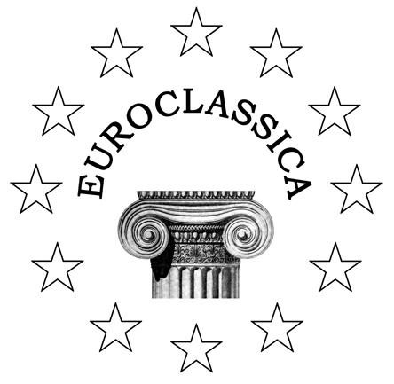 | EUROCLASSICA  web: http://www.euroclassica.eu  EUROPEAN CERTIFICATE IN GREEK AND LATIN

OBSERVACIONES MUY IMPORTANTES

Con frecuencia se recibe una gran variedad de mensajes, con información parcial en ocasiones. Tal hecho lleva a multiplicar excesiva e innecesariamente la correspondencia electrónica entre profesores y organización, provoca a todos el consiguiente aumento de trabajo, y complica el procesamiento de los datos y la elaboración de los oportunos informes, especialmente de cara a la anual Asamblea General de Euroclassica.
Nos ha parecido aconsejable, por tanto, unificar el procedimiento, conforme a lo que indicamos seguidamente y que les rogamos que cumplan con máximo esmero.

I - ENVÍEN LOS INFORMES (FEEDBACK)
CONJUNTA Y SIMULTÁNEAMENTE A:
José Luis NAVARRO: navarrakis@hotmail.com
Ramón MARTÍNEZ: ramonmarfer@gmail.com

II - INDIQUEN SIEMPRE COMO “ASUNTO”
UNA DE LAS DISYUNTIVAS SIGUIENTES:
1. EGEX 2018 / nombre del centro y localidad
2. ELEX (1, 2, ambos) 2018 / nombre del centro y localidad
3. EGEX-ELEX (1, 2, ambos) 2018 / nombre del centro y localidad
según participen en Griego, Latín (1, 2) o en las dos lenguas

III - EN PLAZO MÁXIMO DE 5 (cinco) DÍAS
ENVIAREMOS MENSAJE CONFIRMANDO LA RECEPCIÓN.
SI EN ESE TIEMPO NO RECIBEN LA CONFIRMACIÓN,
VUELVAN A ENVIARNOS EL INFORME, POR FAVOR.

Esto es todo, confiando en que las labores derivadas de la realización de los exámenes puedan así simplificarse y, sobre todo, se eviten errores.
Esperan su comprensión y les agradecen de antemano su colaboración,

José Luis Navarro y Ramón Martínez.

